第九届山东省高校机器人大赛

技 术 报 告
（参考样本）

学 校：
队伍名称：
参赛队员：
指导教师：

关于技术报告和研究论文使用授权的说明

本人完全了解第九届山东省高校机器人大赛关于保留、使用技术报告和研究论文的规定，即：参赛作品著作权归参赛者本人，比赛组委会可以在相关主页上收录并公开参赛作品的设计方案、技术报告以及参赛机器人的视频、图像资料，并将相关内容编纂收录在组委会出版论文集中。

参赛队员签名：

指导教师签名：
日 期：

摘要
本文以…………。
本系统………………。
在备战比赛的过程中，学院、老师和同学都给予了我们很大的帮助和鼓励，在此谨表达对他们由衷的感谢。
关键词：XXX XXX

目录
第一章 引言 1
1.1 标题1 1
1.2 标题2 1
1.X 技术报告章节安排 1
第二章 标题一 1
2.1 标题一 1
2.2 标题二 1
2.2.1 标题X 1
2.2.2 标题X 1
第x章 总结 2
8.1 不足以及改进 2
8.2 参赛心得 2
参考文献 3
附录 4
附录1 部分程序源码 4
附录2 电路板设计原理图 5

第一章 引言
全国大学生…………。

1.1 标题1…………
全国大学生…………。

1.2 标题2…………
参赛选手…………。

1.X 技术报告章节安排
本文……。
- ……
- ……
- ……

第二章 标题一……
本章将……。

2.1 标题一……
整个……。
基于……。

2.2 标题二……

2.2.1 标题X……
为了各个传感器和……。
对于……。

2.2.2 标题X……
根据……。

主控……。
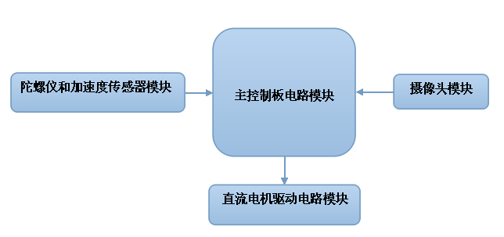
图 2.2.2 ……

…………

第x章 总结

8.1 不足以及改进方向
……

8.2 参赛心得
……

参考文献
[1] 卓晴，黄开胜，邵贝贝等.学做智能汽车[M].北京:北京航空航天大学出版 社，2007.
[2] 竞赛秘书处,电磁组竞赛车模路径检测设计参考方案(版本1.0).2010.1.
[3] 王威等,HCS12 微控制器原理及应用.北京：北京航空航天大学出版 社,2007.10.
[4] 阎石, 数字电子技术基础.北京：高等教育出版社, 1998.
[5] 杜刚，电路设计与制板：Protel应用教程[M].北京:清华大学出版社，2006.
[6] 聂荣等，实例解析PCB设计技巧[M].北京:机械工业出版社，2006.
[7] 陈伯时，电力拖动自动控制系统——运动控制系统[M].北京:机械工业出版 社，2008.
[8] 梅晓榕，自动控制原理（第二版）.北京：科学出版社，2007.2
[9] 梅晓榕，柏桂珍，张卯瑞，自动控制元件及线路（第四版）.北京：科学出 版社，2008.

附录

附录1 部分程序源码
void main(void)
{
Get_Bound();
}

void TI1MS_OnInterrupt(void)
{
/*Write your code here ...*/
//------------------------------------给定速度-----------------------------------------------//
delay_start++;
if(delay_start>=3000)
delay_start=3200;
if(SpeedSet_Init!=SpeedSet_Next)
{
if(SpeedSet_Init>SpeedSet_Next)
{
start_int++;
if(start_int>30)
{
start_int=0;
g_fCarSpeedSet+=0.4;
}
if( g_fCarSpeedSet>=SpeedSet_Init)
{
g_fCarSpeedSet=SpeedSet_Init;
SpeedSet_Next=SpeedSet_Init;
}
}
}
//-----------------------------------------------------------------------------------------//

附录2 电路板设计原理图
(1).主控制板

(2).……
